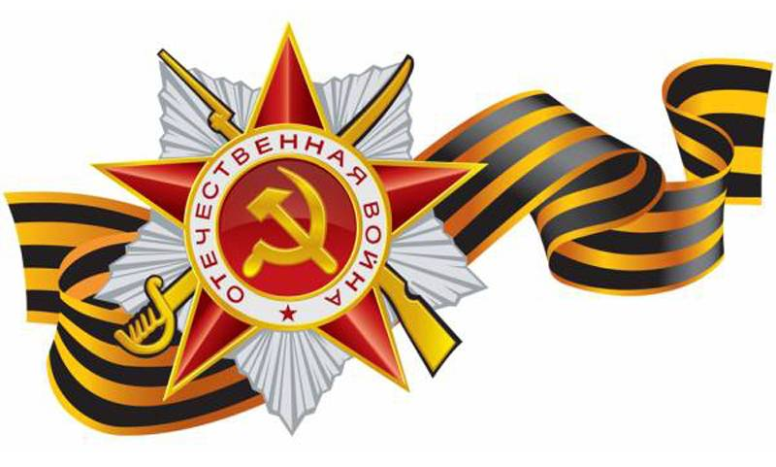

Сценарий п раздничного утренника для детей старшего дошкольного возраста

Цель праздника:
- Расширять знания о государственных праздниках и историческом
наследии нашей страны;
- Развивать духовно-нравственный и интеллектуальный потенциал художественно - эстетическими средствами; музыкальной культурой;
- Воспитывать уважение к боевому прошлому нашей Родины, чувство гордости за героизм нашего народа.

Ход праздника:

Ведущий: Много праздников мы отмечаем,
Все танцуем, играем, поём
И красавицу осень встречаем
И нарядную ёлочку ждём.
Но есть праздник один – самый главный.
И его нам приносит весна
День Победы – торжественный, славный,
Отмечает его вся страна!

Под песню «День Победы» дети входят в зал, проходят с перестроениями, останавливаются в центре зала.

Ведущий: Сегодня мы собрались, чтобы вместе со всей страной отметить светлый, радостный праздник. Шестьдесят семь лет прошло с тех пор, как наши доблестные воины разгромили врага и одержали победу над фашистской Германией. Каждый год 9 мая, мы отмечаем этот великий праздник, низко кланяемся тем, кто отстоял для нас мирную жизнь и свободу, вспоминаем тех, кто погиб в боях за Родину.
выходят трое детей

Ведущий: Путь к победе был трудным и долгим. Вся наша огромная страна поднялась на борьбу с врагом.
1 ребёнок: Напала фашистская нечисть –
Нет вражеским танкам числа.
Сражается Брестская крепость
Под шквалом литого свинца!
2 ребёнок: Пылает огнем Севастополь,
Раскинув Андреевский флаг,
И грудью своей закрывает
Одессу родную моряк!
3 ребёнок: Москву защищает Панфилов,
В кольце на Неве Ленинград,
Но шепчут усталые люди:
«Ни шагу, ни шагу назад!»
Ведущий: Призывно и тревожно звучали в дни войны слова песни «Вставай, страна огромная»

видеоклип «Вставай, страна огромная»

Ведущий: Люди разных национальностей, взрослые и дети воевали с врагами. На морях, на суше и в небе, в лесах и болотах шли тяжёлые бои. Война была очень жестокой, она принесла много горя и слез, разруху и голод. Многие не вернулись с войны, но память о них вечно живёт в наших сердцах.

Вечная слава героям, павшим за нашу Родину!

Всех, за Отчизну жизнь отдавших,
Всех, не вернувшихся домой,
Всех воевавших и страдавших,
Минутой обнимем одной.

Пусть все замрет в минуту эту,
Пусть даже время помолчит.
Мы помним Вас, отцы и деды,
Россия, Родина вас чтит!

Ведущий: Почтим память всех погибших за Родину минутой молчания.

минута молчания

Ведущий: Люди не теряли веры в победу, даже в самые тяжелые времена. «Враг будет разбит, победа будет за нами» — эти слова звучали повсюду. И вот наступил день, когда по радио объявили об окончании войны. Страна ликовала! На улицах пели, танцевали, незнакомые люди обнимали друг друга, многие плакали от радости.

танец с цветами и шарами «Майский вальс»

Ведущий: Отгремела война, на землю пришел мир. Благодарные люди поставили памятники воинам-освободителям. Один из них находится в Германии в городе Берлине – это памятник Воину-освободителю с девочкой на руках.
на фоне слайда ребёнок читает стихотворение.

Это было в мае, на рассвете.
Нарастал у стен Рейхстага бой.
Девочку немецкую заметил
Наш солдат на пыльной мостовой.

У столба, дрожа, она стояла,
В голубых глазах застыл испуг.
А куски свистящего металла
Смерть и муку сеяли вокруг.
Тут он вспомнил, как прощаясь летом,
Он свою дочурку целовал.
Может быть отец девчонки этой
Дочь его родную расстрелял?

Но сейчас, в Берлине, под обстрелом,
Полз боец и телом заслоня,
Девочку, в коротком платье белом,
Осторожно вынес из огня.

И в Берлине, в памятную дату,
Был воздвигнут, чтоб стоять в веках,
Памятник Советскому солдату
С девочкой спасенной на руках.

Он стоит, как символ нашей славы,
Как маяк, светящийся во мгле.
Это он – солдат моей державы,
Охраняет мир на всей земле.

Ведущий: На нашей Родине после войны осталось много братских могил, на которых всегда лежат живые цветы. Эти цветы – знак нашей памяти и глубочайшей благодарности тем, кто в боях отстаивал нашу Родину и погиб за нее.

песня «Вечный огонь» (муз. А.Филиппенко, сл. Д.Чибисова)

Ведущий: У вечного огня застыли ветераны,
Им снова вспоминается война,
Когда они друзей в бою теряли.
Мечтая, что придёт победная весна.
Они себя в сраженьях не жалели
О мужестве награды говорят.
Их головы давно уж поседели
И с каждым годом их редеет ряд.

видеоклип «Ветераны»

1ребёнок: Мы внуки наших славных дедов
И мы гордимся их Победой,
Какую в битвах одержали,
Врагов с земли родной прогнали.

2ребёнок: Мы обещаем, так и будет!
Россию будем защищать!
И наш народ, и нашу землю
От всех врагов оберегать!

песня «Три танкиста» (муз. Д. и Д.Покрасов, сл.Б.Ласкина)

Ведущий: Солнце блещет, волны плещут,
Засветились маяки.
День и ночь стоят на страже
Черноморцы моряки.

матросский танец «Яблочко»
все дети выстраиваются полукругом

1 ребёнок: День Победы – праздник дедов,
Этот праздник твой и мой!
Пусть же чистым будет небо
У ребят над головой!

2ребёнок: Пусть гремят сегодня пушки,
На парадах и в кино,
Мы за мир, войны не нужно,
Это точно решено!

3ребёнок: Мы за то, чтоб в мире дети
Не играли бы в войну.
Чтобы утром на рассвете,
Слушать мира тишину!

4ребёнок: Мы за то, чтоб вся планета
Зеленела словно сад,
Чтобы нес спокойно службу
Мирной Родины солдат!

песня «Солнечный круг» (муз. А.Островского, сл. Л.Ошанина)

Сценарий подготовила
Храброва Ольга Анатольевна
воспитатель 1 квалификационной категории
МБДОУ Д/С «Северяночка» 2012г.

